A academia Forte de Braço, trabalha no ramo de atividades físicas há anos e hoje possui 10 funcionários e cerca de 300 alunos, e com seu crescimento constante os métodos tradicionais de gerenciamento estão deixando a desejar, pois o tempo se tornou algo primordial para os professores, com número crescente de alunos a demanda por ajuda e dúvidas de treinos tem se tornado cada vez maior, e o tempo para realizar atividades de gerenciamento e o cadastro de alunos através das fichas de papel tem se tornado mais complicado a cada dia.

Pensando nessa dificuldade e em como melhorar seu atendimento para os clientes, a academia resolveu adotar um sistema que deverá ajudar os professores a realizar as atividades do seu cotidiano que são:

* Fazer o cadastro de alunos através de formulários como a imagem abaixo;

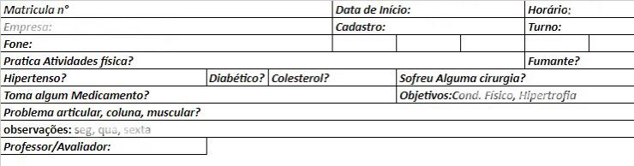

* Cadastrar as medidas (peso, medidas de peito, quadril, pernas etc..) dos alunos para avaliações;
* Calcular essas medidas através de protocolos, como o “protocolo de 7 dobras” de Jackson e Pollock;
* O software também deverá montar tabelas de treino para cada aluno;
* Exibir o atual treino do aluno, e rotinas futuras.

Equipe, muito boas as funcionalidades do projeto de vocês! Agora, esses requisitos deverão ir para o quadro de Requisitos Funcionais.

No começo, o sistema de controle de cadastros de alunos em academias era feito manualmente com fichas de papel, começando pelo nome, idade, altura e demais. Se a pessoa se matriculasse na academia, ela responderia um pequeno questionário informando sobre alguma doença ou alguma cirurgia que a limitasse de fazer alguns exercícios ou exercícios no modo geral. Após o cadastro, é feita a primeira avaliação.

Assim que possível durante o seu turno na academia professor anotava , cada ficha era feito alteração de peso, medidas de peito, quadril, pernas... porém, por vezes o fluxo de alunos é tão grande que não se consegue tempo para atualizar as fichas de treino e avaliações, e que por consequência, muitas fichas passam do prazo, a atualização demora e pior; perdem-se alunos.

Com o passar do tempo, as fichas foram substituídas por softwares de computador com um sistema mais atualizado.